Araştırma Makalesi / Research Article

**Sakarya Üniversitesi İlahiyat Fakültesi Dergisi**

**Journal of Sakarya University Faculty of Theology**

e-ISSN: 1304-6535

Yayıncı/Publisher: Sakarya Üniversitesi

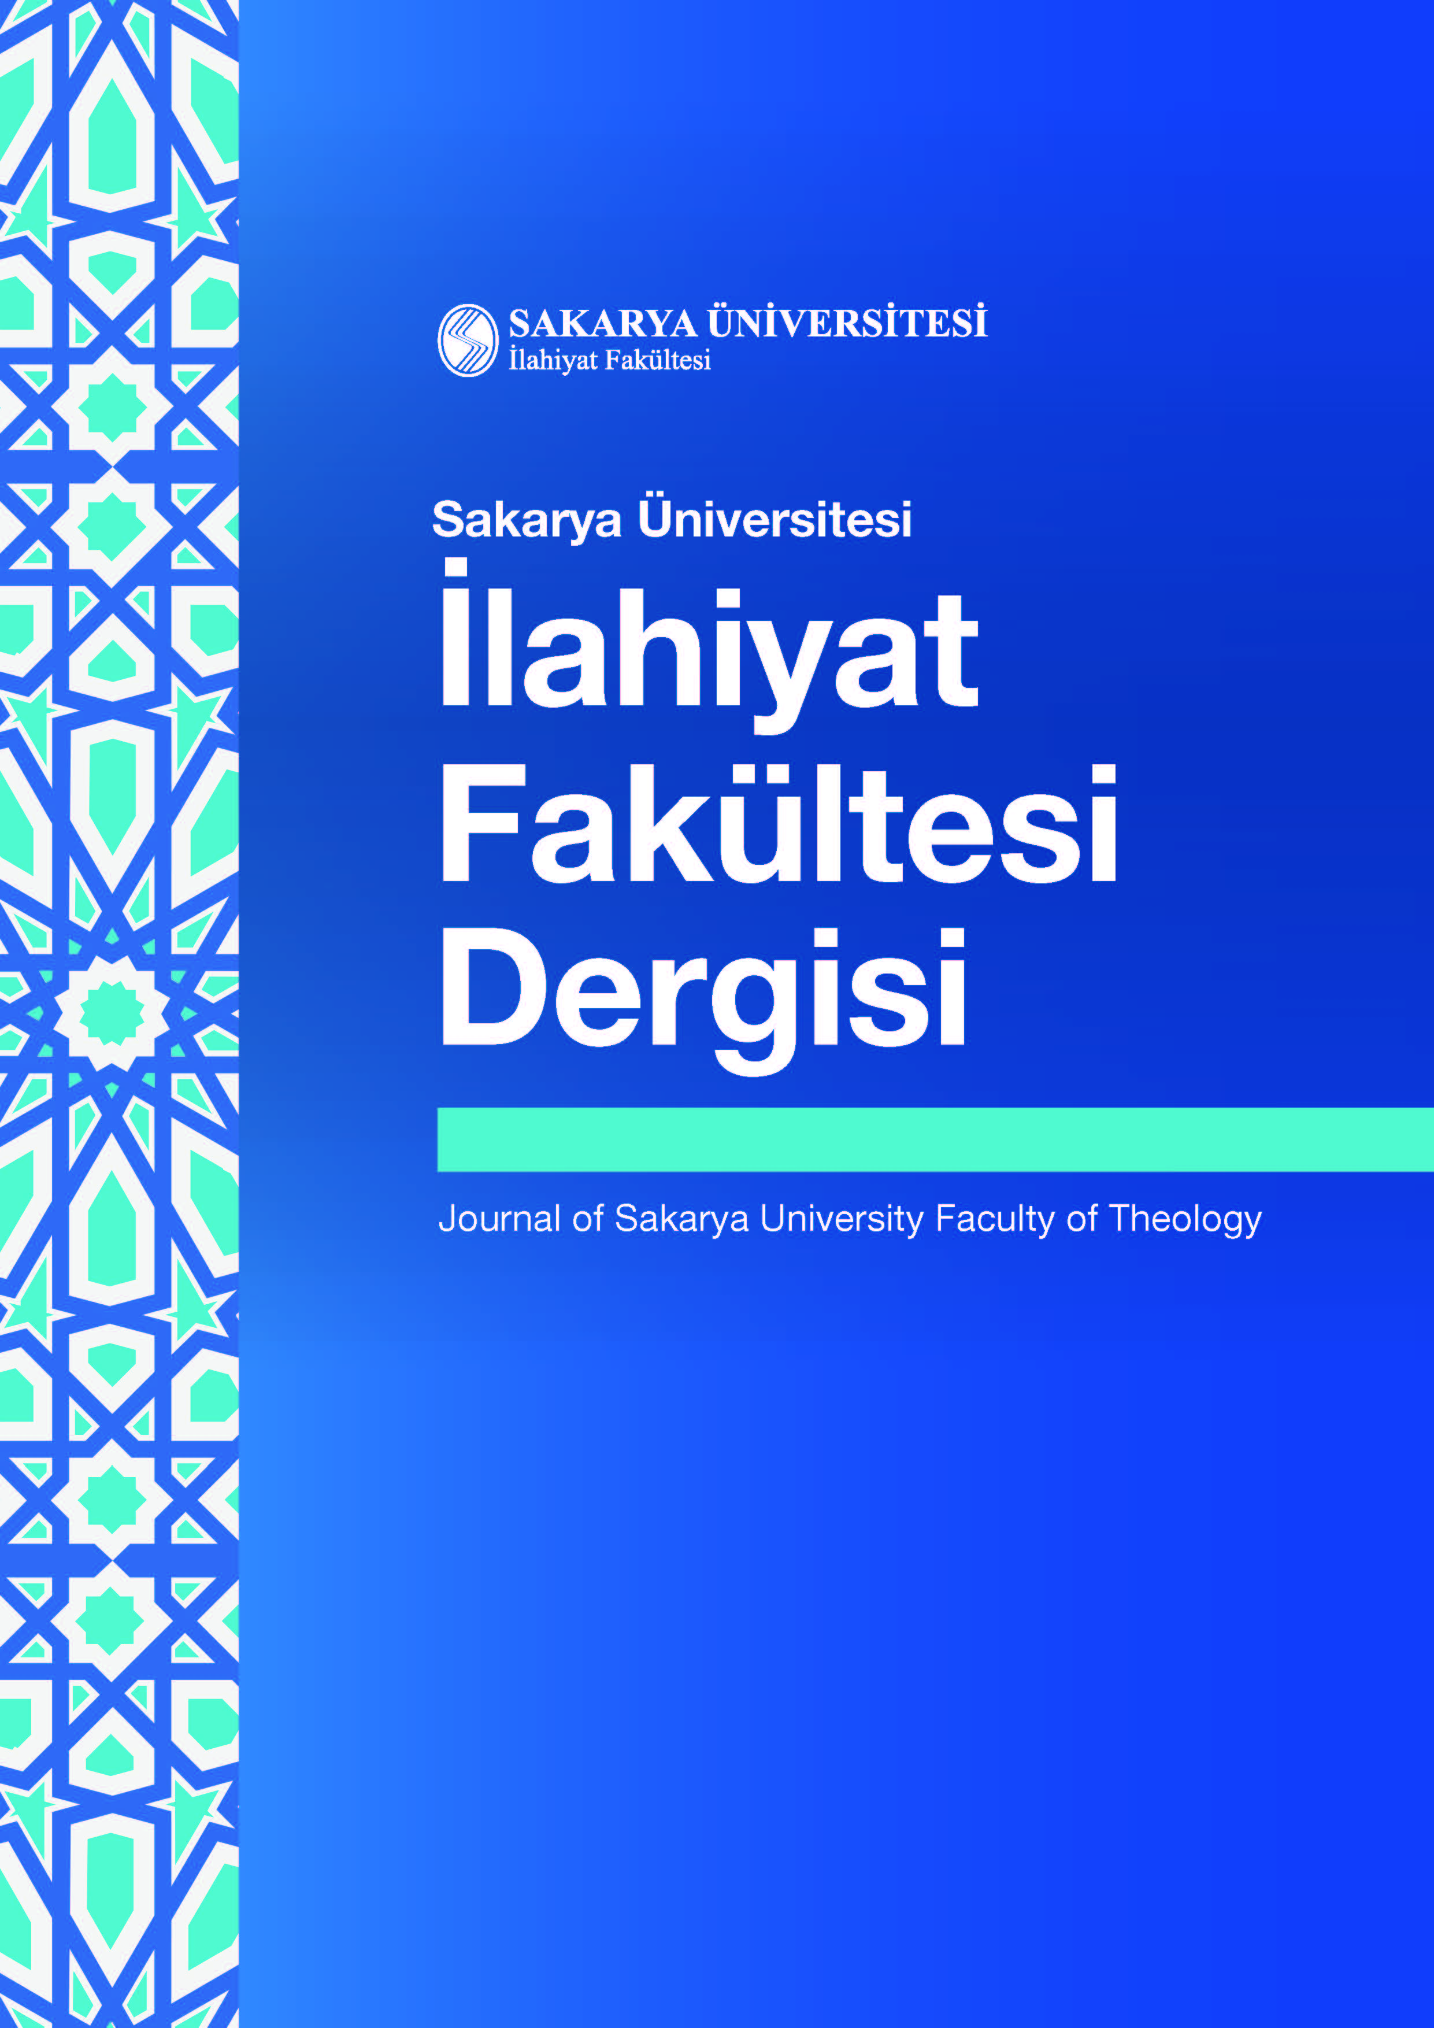

Cilt/Vol.: 27, Sayı/No.: 2, xx-xx, 2025

DOI: https://doi.org/10.17335/sakaifd.xxxxxxx‎‎

**Cite as (ISNAD 2):** Birinci Yazar Soyadı, Adı – İkinci Yazar Soyadı, Adı. “Makale Adı”. *Sakarya Üniversitesi İlahiyat Fakültesi Dergisi* 27/2 (2025), xx-xx. https://doi.org/‎10.17335/sakaifd.xxxxxxx‎



This is an open access paper distributed under the terms and conditions of the Creative Commons Attribution-NonCommercial 4.0 International License.

**Türkçe Başlık (Cambria Yazı Karakteri, 12 Punto, Kalın, Ortalanmış, Her Sözcük Büyük Harfle Başlamalı)**

*İngilizce Başlık (Cambria Yazı Karakteri, 12 Punto, İtalik, Ortalanmış, Her Sözcük Büyük Harfle ‎Başlamalı*

Birinci Yazar1*

İkinci Yazar2

1 Unvan, Birinci Yazar Kurumu, Fakültesi, Bölümü, Ana Bilim Dalı, Şehir, Ülke,

Birinci yazar mail adresi (kurum mail adresi kullanılmalıdır), https://ror.org/xxxxxxxxx

2 Unvan, İkinci Yazar Kurumu, Fakültesi, Bölümü, Ana Bilim Dalı, Şehir, Ülke,

İkinci yazar mail adresi (kurum mail adresi kullanılmalıdır), https://ror.org/xxxxxxxxx

*(İkinci yazar yoksa silinmelidir)*

*Sorumlu Yazar/Corresponding Author (ikinci yazar yoksa silinmelidir)

**Öz:** Öz araştırmanın konu, kapsam, önem, amaç ve yöntem ile ulaşılan temel sonuçlarını içermelidir.Öz 200-250 kelime arası olmalı, 250 kelime sınırı aşılmamalıdır. Türkçe yazılmış araştırma makalelerinde, Türkçe ve İngilizce öz bulunmalıdır. İngilizce yazılmış araştırma makalelerinde, İngilizce ve Türkçe öz bulunmalıdır. Öz tek bir paragraftan müteşekkil olmalı, **9 punto** **Cambria** yazı karakteri kullanılarak yazılmalıdır. Öz paragrafından sonra 8 nk boşluk bırakılmalıdır. Özün altında en az 3 en fazla 5 anahtar kelime yazılmalıdır. Birinci sıradaki anahtar kelime, mutlaka ilgili bilim dalı olmalı, sonraki anahtar kelimeler genelden özele doğru sıralanmalıdır. Anahtar kelimelerin her kelimesinin ilk harfleri büyük harflerle yazılmalı, en sonuna nokta konulmalıdır.

**Anahtar Kelimeler:** Anahtar Kelime 1,Anahtar Kelime 2,Anahtar Kelime 3,Anahtar Kelime 4,Anahtar Kelime 5.



**Abstract:** Abstract, Türkçe Öz’ün birebir çevirisi olmalı, 200-250 kelime arası olup 250 kelime sınırını aşmamalıdır. İngilizce anahtar kelimeler de Türkçe anahtar kelimelerin aynısı olmalıdır.

**Keywords:** Keyword One, Keyword Two, Keyword Three, Keyword Four, Keyword Five.

Geliş Tarihi/Received: xx.xx.2025

Kabul Tarihi/Accepted: xx.xx.2025

Yayımlanma Tarihi/ Available Online: xx.xx.2025

Giriş

Giriş bölüm başlığı numaralandırılmamalıdır. Başlıklardan, tablolardan ve blok alıntılardan sonraki ilk paragrafta girinti olmamalıdır. İlk paragraflar 1,15 satır aralığı, Cambria yazı karakteri 11 punto ile yazılmalıdır.

İkinci ve sonraki paragraflar yine iki yana yaslı olacak şekilde 0,5 cm girintili olarak 1,15 satır aralığı, Cambria yazı karakteri 11 punto ile yazılmalıdır.

Makalenin giriş bölümünde, çalışmanın ele aldığı konuya dair kapsamlı bir çerçeve sunulmalıdır. Bu bölümde, özetten daha ayrıntılı olacak şekilde araştırmanın konusu, kapsamı, önemi, amacı ve yöntemi hakkında okuyucuya bilgi vermelidir. Eğer çalışma alan araştırmasına dayanıyorsa yöntem kısmı ayrı bir başlık altında sunulmalıdır.

Giriş bölümünde ayrıca güncel literatür de yer almalıdır. Bu bağlamda, son üç yıl içerisinde yayımlanmış, Türkiye menşeili akademik dergiler dahil olmak üzere Web of Science (WoS) ve Scopus indekslerinde taranan çalışmalar dikkate alınmalıdır. Böylece ilgili alandaki mevcut akademik birikim ortaya konulmalı, çalışmanın literatürde hangi boşluğu doldurduğu açıklanmalıdır.

1. Birinci Seviye Başlıklar

Bölüm başlıkları: Birinci başlıktaki her kelimenin sadece ilk harfi büyük yazılmalıdır. Birinci başlık sola dayalı ve koyu yazılmalıdır. Önce 6 nk boşluk bırakılmalıdır.

Makalelerde atıf ve kaynakça için İSNAD 2. Edisyon atıf sistemi kullanılmalıdır. Yazarlar İSNAD 2. Edisyon [dipnotlu](https://www.isnadsistemi.org/guide/isnad2/isnad-dipnotlu/) ya da [metiniçi](https://www.isnadsistemi.org/guide/isnad2/isnad-metinici/) atıf sistemini tercih edebilir.[1] Makaleler dipnot, kaynakça ve özetler de dahil olmak üzere 9.000 kelimeden fazla olmamalıdır.

Yazarların atıf ve kaynakça için Zotero, Mendeley ya da Endnote gibi bir program kullanmaları gerekmektedir. İsnad atıf sisteminin Zotero, Mendeley ve EndNote [şablonları](https://www.isnadsistemi.org/indirmeler/) bulunmaktadır.

“Makale içerisinde doğrudan alıntılanan kısım üç satırdan veya kırk kelimeden uzun ise ayrı bir paragraf hâlinde gösterilir. Bu tip blok alıntılar paragraf başından ve sonundan 1 cm girintili olmak üzere iki yana yaslı, 1,15 satır aralığı, Cambria yazı karakteri ile, 10 punto büyüklükte, tırnak içinde yazılır. Blok alıntıların sonunda (tırnak işaretinden sonra) kaynağı gösterilmelidir.”

Başlıklardan, tablolardan ve blok alıntılardan sonraki ilk paragrafta girinti olmamalıdır.

1.1. İkinci Seviye Başlıklar

İkinci seviye başlıktaki her kelimenin sadece ilk harfi büyük yazılmalıdır. Sola dayalı ve koyu yazılmalıdır. Önce 4 nk boşluk bırakılmalıdır.

1.1.1. Üçüncü Seviye Başlıklar

Üçüncü seviye başlıktaki her kelimenin sadece ilk harfi büyük yazılmalıdır. Sola dayalı ve koyu yazılmalıdır. Önce boşluk bırakılmamalıdır.

Tablo, Şekil ve Resimler ISNAD 2. Edisyon Dipnotlu Atıf Sistemine uygun şekilde hazırlanmalıdır. <https://www.isnadsistemi.org/guide/isnad2/akademik-yazim/23-tablo-ve-sekil-olusturmak/>

Tablo örneği:

**Tablo 1:** Her Kelimenin İlk Harfi Büyük Olacak Şekilde Tabloyu Açıklayan Bir Başlık Cambria 10 Punto

|  |  |  |
| --- | --- | --- |
| **Birinci Değer** | **İkinci Değer** | **Üçüncü Değer** |
| A | X | 1 |
| B | Y | 2 |
| C | Z | 3 |

**Kaynak:** Tablo yazar tarafından hazırlanmamış ve başka bir kaynaktan alındıysa burada kaynak gösterilmelidir.

**Tablo 2:** Transkripsiyon Kullanacak Yazarlar İçin Transkripsiyon Alfabesi Tablosu

|  |  |  |  |  |  |
| --- | --- | --- | --- | --- | --- |
| Harfler | Türkçe | İngilizce | Harfler | Türkçe | İngilizce |
| ء | ʾ | ʾ | ش | Ş, ş | Sh, sh |
| آ | Ā, ā, Â, â | Ā, ā | ص | Ṣ, ṣ | Ṣ, ṣ |
| ا | A, a, E, e, Ā, ā, Â, â | A, a, E, e, Ā, ā | ض | Ḍ, ḍ, Ż, ż | Ḍ, ḍ |
| ب | B, b | B, b | ط | Ṭ, ṭ | Ṭ, ṭ |
| پ | P, p | P, p | ظ | Ẓ, ẓ | Ẓ, ẓ |
| ت | T, t | T, t | ع | ʿ | ʿ |
| ث | S̱, s̱ | Th, th | غ | Ġ, ġ | Gh, gh |
| ج | C, c | J, j | ف | F, f | F, f |
| چ | Ç, ç | Ç, ç | ق | Ḳ, ḳ | Q, q |
| ح | Ḥ, ḥ | Ḥ, ḥ | ك | K, k, G, g, Ñ, ñ | K, k, G, g, Ñ, ñ |
| خ | Ḫ, ḫ | Kh, kh | ل | L, l | L, l |
| د | D, d | D, d | م | M, m | M, m |
| ذ | Ẕ, ẕ | Dh, dh | ن | N, n | N, n |
| ر | R, r | R, r | و | V, v, O, o, Ö, ö, U, u, Ü, ü, Ū, ū, Û, û | V, v, W, w, O, o, U, u, Ū, ū |
| ز | Z, z | Z, z | ه | H, h, E, e | H, h, A, a |
| ژ | J, j | Zh, zh | ى | Y, y, I, ı, İ, i, İ̄, ı̇̄, Ī, ī, Î, î, Ā, ā | Y, y, İ, i, Ī, ī, Ā, ā |
| س | S, s | S, s | Vâv-ı ma’dûle (…خوا) | Ḫˇā…, ḫˇā… | Khw…, khw… |

Görsel örneği:

metin, kitap, ekran görüntüsü, grafik tasarım içeren bir resim

Yapay zeka tarafından oluşturulmuş içerik yanlış olabilir.

**Görsel 1:** Sakarya Üniversitesi İlahiyat Fakültesi Dergisi Kapağı

Yazım kurallarıyla ilgili detaylı bilgi için bk. <https://www.isnadsistemi.org/guide/isnad2/akademik-yazim/>

Sonuç

Sonuç başlığı numaralandırılmamalıdır.

Kaynakça

Kaynakça 1,15 satır aralığı ve ilk satırlar hariç asılı olarak şekilde yazılmalıdır. Girinti 1,25 cm (asılı) ‎olarak ayarlanmalıdır.‎

Kaynakça, “Sonuç” kısmının bittiği sayfadan sonraki sayfadan başlamalıdır. Makale bilgi formu Kaynakça'dan sonra yazılmalıdır. Yeni bir sayfadan başlatılmamalıdır.

**Makale Bilgi Formu**

**Yazarların Notları:** *(Notunuz yoksa bu başlığı siliniz.)*

**Yazarların Katkıları:** Eğer birden fazla yazar varsa, katkıları yüzdelik olarak belirtilmelidir: “Birinci Yazar %60, İkinci Yazar %40 katkı sağlamıştır; Birinci Yazar %70, İkinci Yazar %30 katkı sağlamıştır” gibi… Yüzdelik değerler %50-%50 olarak seçilmemelidir. *(Makale tek yazarlı ise başlık silinmelidir.)*

**Çıkar Çatışması Bildirimi:** Yazar tarafından potansiyel çıkar çatışması bildirilmemiştir. *(Çıkar çatışması olması hâlinde burada bildirilmelidir.)*

**Yapay Zekâ Bildirimi:** Bu makale yazılırken hiçbir yapay zekâ aracı kullanılmamıştır. *(Yapay zekâ aracı kullanıldıysa detaylı bir şekilde açıklama yazılmalıdır.)*

**Destek/Destekleyen Kuruluşlar:** Bu araştırma için … ismindeki kâr amacı gütmeyen kuruluştan veya özel sektörlerden hibe alınmıştır. (veya)

Bu araştırma, … isimli kamu kuruluşunun xxxx Projeleri kapsamında ‎desteklenen xxxxxxx ‎numaralı, “…” başlıklı projeden hareketle hazırlanmıştır.‎ *(Herhangi bir kurum veya proje tarafından desteklenmiyorsa başlık silinmelidir.)*

**Etik Kurul Onayı:** “‎…” konulu etik kurul başvurusu; xxx Üniversitesi Bilimsel Araştırma ve Yayın Etik Kurulunun **xx/xx/xxxx** tarih ve **xxx** sayılı toplantısında görüşülmüş; projenin yürürlükteki mevzuata uygun olduğuna karar verilmiştir. Sayı: **xxxxxx-xxxxx** *(Etik kurul onayına başvurulmadıysa başlık silinmelidir.)*

**İntihal Beyanı**: Bu makale *iThenticate* tarafından taranmıştır.

1. ISNAD 2. Edisyon dipnotlu atıf sitemi tercih edilecekse dipnotlar Cambria 8 punto ile yazılmalıdır. Dipnot paragrafından önce ve sonra boşluk olmamalı, satır aralığı tek olmalı, paragraf girintisi 0,5 asılı değerde olmalıdır.